Lekcja 1
Temat: Produkcja zwierzęca
Cele lekcji: Poznasz najważniejsze zwierzęta hodowane w Polsce i główne obszary ich chowu.
Zadania do realizacji:
- Przeczytaj tekst w podręczniku str. 131 – 133.
- Informacje uzupełniające https://epodreczniki.pl/a/chow-i-hodowla-zwierzat-w-polsce/DwN790Alx
- Uzupełnij kartę pracy zamieszczoną poniżej.

Uwaga: Karta pracy podlega ocenie.
Uzupełnioną kartę pracy prześlij do środy - 1.04 na adres renia60@poczta.onet.eu

WAŻNE – PROSZĘ PAMIĘTAJ O WPISANIU IMIENIA I NAZWISKA ORAZ KLASY

Możesz przesłać na powyższy adres lub przez dziennik elektroniczny tylko odpowiedzi. Informacja powinna zawierać: temat lekcji, imię i nazwisko, klasę, nr zadania i tylko rozwiązania. Dla przykładu:

T: Produkcja zwierzęca

Imię i nazwisko, klasa ……………………..

Zad. 1 Odp.: ……

Zad. 2 Odp. ………. itd

Życzę oczywiście miłej i owocnej pracy oraz wytrwałości.

KARTA PRACY
……………………………………………………
(imię i nazwisko, klasa)
TEMAT: PRODUKCJA ZWIERZĘCA
Zad. 1 Podkreśl nazwę zwierząt gospodarskich, których udział w strukturze hodowli w Polsce jest największy.
- Konie.
- Bydło.
- Trzoda chlewna.
- Owce.
Odp. …..
Zad. 2 Zaznacz zestaw, w którym przedstawiono prawdziwe informacje dotyczące hodowli zwierząt w Polsce.
1. Około 70% pogłowia drobiu stanowią kury i kaczki.
2. Pogłowie trzody chlewnej jest większe od pogłowia bydła.
3. Koszty produkcji mięsa wieprzowego są niższe niż wołowiny.
4. Konie obecnie hoduje się przede wszystkim w celach rekreacyjno-sportowych.
5. Owce hoduje się głównie na Żuławach Wiślanych.
A. 1, 4, 5 B. 2, 3, 4 C. 1, 3, 4 D. 2, 3, 5
Odp. ………
Zad. 3 Wybierz odpowiedź A lub B i jej uzasadnienie 1., 2. albo 3.
W ostatnich latach pogłowie owiec w Polsce
A. | rośnie, | ponieważ | 1. | spada zapotrzebowanie na wełnę i baraninę.
B. | maleje, | ponieważ | 2. | rośnie zapotrzebowanie na owcze mleko.
B. | maleje, | ponieważ | 3. | owce wykorzystuje się  w celach rekreacyjno-sportowych

Odp. ……
Zad. 4 Na podstawie poniższej mapy zaznacz zdania zawierające prawdziwe informacje.
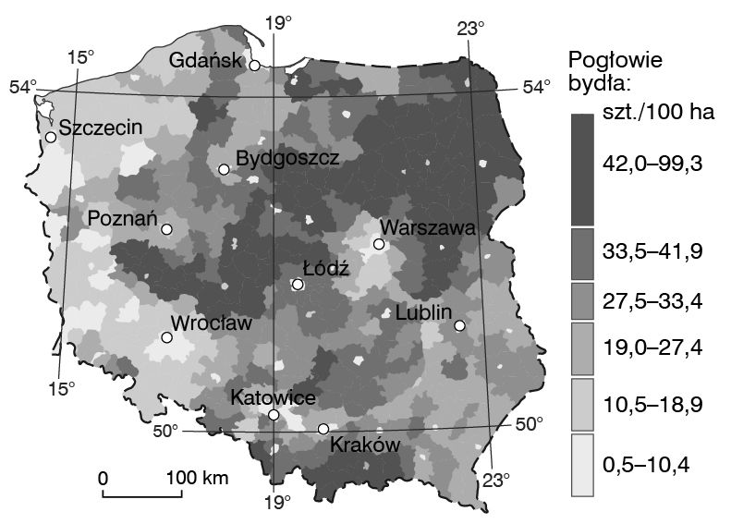
A. Obsada bydła na niektórych obszarach naszego kraju przekracza 42 szt./100 ha użytków rolnych.
B. Głównymi obszarami hodowli bydła są między innymi środkowa część kraju i Nizina Podlaska.
C. W północno-wschodniej części kraju na sto hektarów użytków rolnych przypada mniej niż 10 szt. bydła.
D. Największe pogłowie bydła występuje w zachodniej części Polski.

Odp. ……

Zad. 5

Oceń prawdziwość informacji na podstawie wykresu. Wybierz P, jeśli informacja jest prawdziwa, lub F, jeśli jest fałszywa.
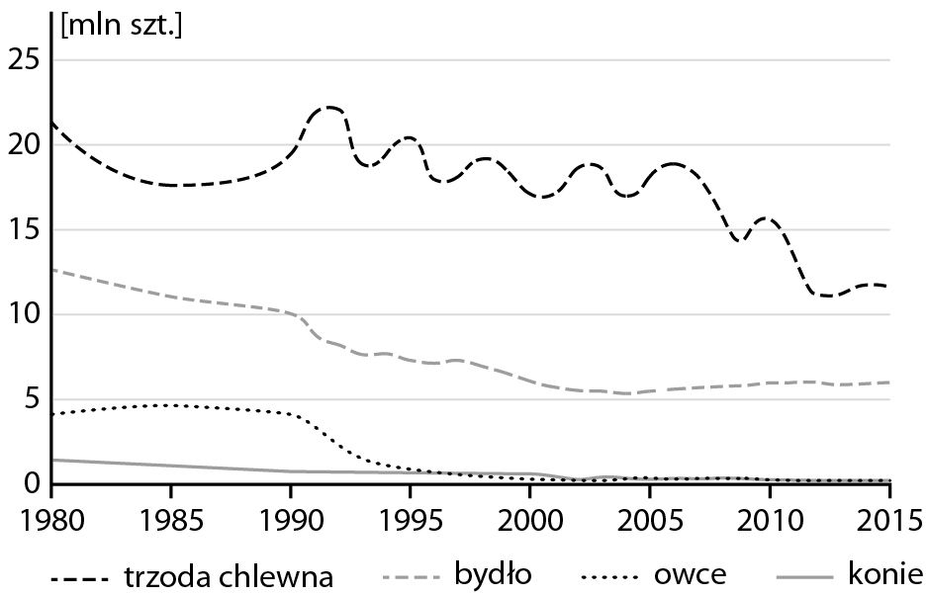

1. | Pogłowie koni utrzymuje się na poziomie 3 mln szt. | P | F
2. | Pogłowie trzody chlewnej w ciągu ostatnich 30 lat ulegało częstym zmianom. | P | F
3. | Pogłowie bydła w 2015 roku wynosiło ok. 6 mln sztuk. | P | F

Odp. 1 ………., 2 …………, 3 ……………

